附件9：
关于明确疫情期间重点区域来句人员
转接工作要求的通知

市新型冠状病毒感染的肺炎疫情防控指挥部成员单位：
根据《镇江市关于疫情期间全面做好人员管控工作的通告》（第6号）文件精神，结合我市实际，对疫情期间重点区域来句人员（返岗返工返校等）转接工作提出如下要求：
1. 2月13日24时后严格执行申报承诺制。交通管控点工作人员对办理“镇江健康申报平台”微信小程序人员进行审核，经镇（街道、管委会）核实同意。1小时内由来句人员所在镇（街道、管委会）或企事业单位派人到交通卡口办理交接手续，并负责来句人员在居住地或指定地点严格执行14日隔离医学观察；
2. 对于交通管控点劝返无果且句容境内无住所人员由交通管控点的交警引导到指定地点进行医学观察，指定地点工作专班负责按规范流程做好管控工作；
3. 各镇（街道、管委会）要履行属地责任，对句容有固定住所人员（含在租赁房屋有效期内）不得拒收，按照居家医学观察要求做好并督促相关村（社区）落实“三包一”管控工作；
4. 各村（社区）要加强对疫情期间入住的人员实行查验工作。通过移动、电信、联通二维码进行扫码识别，查询是否有重点疫区活动轨迹，如发现有重点疫区旅居史人员，上报各镇（街道、管委会）指挥部，实行严格的14日居家隔离医学观察，落实相关管控措施。
附件：疫情查询助手使用说明

句容市新型冠状病毒感染的肺炎
疫情防控指挥部办公室
2020年2月13日
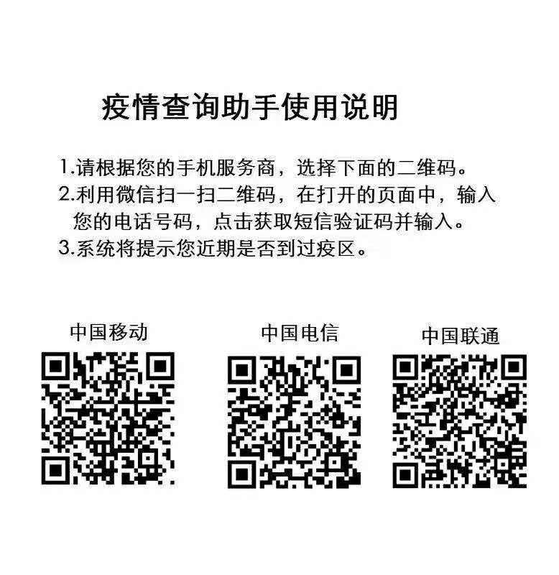附件：

